BAŞKENT ÜNİVERSİTESİ
Mühendislik Fakültesi Elektrik - Elektronik Mühendisliği Bölümü
EEM415 – Mikroişlemci Arayüz Teknikleri

1) Rölenin üzerinde yazılan teknik özellikler yazınız.
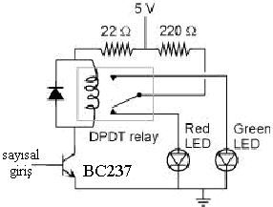
- Verilen devreyi oluşturunuz.
- Devrenin nasıl çalıştığını açıklayınız.
- Güç kaynağından uygulanan gerilimi azaltarak Rölenin minimum çalışma gerilimini bulunuz.
- Röle çalışırken bobinin çektiği akımı bulunuz.
- Röle ve Selenoid arasındaki fark nedir?
- Kontaktor ve Röle arasındaki farkı açıklayınız.
- Mikroişlemcilerin çıkışı doğrudan rölenin bobinine bağlanabilir mi? Açıklayınız
- Devredeki diyot ters bağlanırsa ne olur neden?
- Rölenin bobini transistor un emitörüne bağlanırsa bu devre çalışır mı?
- Bu devrede izolasyon var mı?

2) Aşağıda Ladder diyagramı verilen devreyi röle led ve iki anahtarla oluşturunuz.(S1=anlık anahtar)
Devrenin çalışmasını açıklayınız.
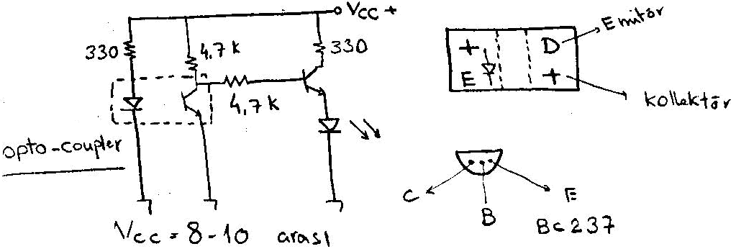
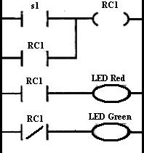

3) Kurulan devrede led’in yanıp yanmama durumlarını gözlemleyiniz.
- Devrenin çalışma mantığını açıklayınız(devre elemanlarının işlevleri).
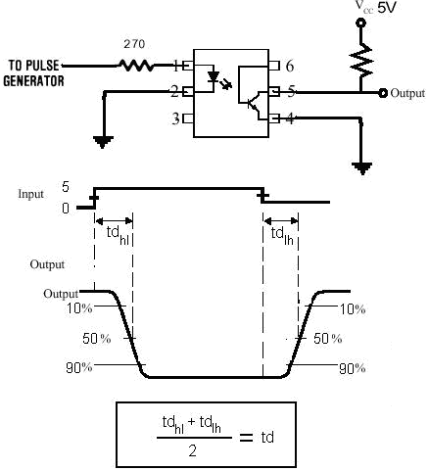

4) Devrenin girişine, sırasıyla frekansları 1kHz,100kHz’lik kare dalgaları uygulayarak çıkışta oluşan gecikme sürelerini ölçünüz.
- V_{CE} üzerinde V_{supply} = 5V iken kaç voltluk gerilim oluşmaktadır.
- Kurulan devrede izolasyonun olup olmadığını açıklayınız.
- Kurulan devrenin kullanım alanlarını belirtiniz.
- Kullandığınız iki optocoupler’ın kullanım alanlarını yazınız.

